**TRY OUT 1 UJIAN NASIONAL**

TAHUN PELAJARAN 2017-2018

Mata Pelajaran : MATEMATIKA

Jenjang : SMP/MTs

Hari/Tanggal : Selasa , 23 Januari 2017

Waktu : 08.00 – 10.00

1. Hasil dari 24 : (-4) + (-3) x 5 adalah ....

1. -45
2. -21
3. 21
4. 45

2. Hasil dari  adalah ….

3. Pada peta dengan skala 1 : 450, sebuah lapangan berbentuk persegi panjang tergambar dalam ukuran 8 cm x 6 cm. Luas lapangan tersebut sebenarnya adalah….

1. 216 m2
2. 432 m2
3. 768 m2
4. 972 m2

4. Diantara perbandingan di bawah ini yang senilai dengan 3 : 8 adalah … .

1. 18 cm : 4,5 dm
2. $\frac{1}{4}$ jam : $\frac{2}{3}$ jam
3. 3 minggu : 54 hari
4. 750 gram : 200 ons

5. Seorang peternak ayam mempunyai persediaan makanan untuk 1.000 ekor ayam selama 2 minggu. Jika ia menambah 400 ekor ayam lagi, maka persediaan makanan itu akan habis dalam waktu….

1. 9 hari
2. 10 hari
3. 11 hari
4. 12 hari

6. Hasil dari adalah….

1. -189
2. -182
3. 243
4. 324

7. Ayah menyimpan uang di bank dengan bunga 16% setahun, setelah 9 bulan tabungan ayah menjadi Rp2.240.000,00, besar tabungan awal ayah adalah….

1. Rp1.800.000,00
2. Rp1.900.000,00
3. Rp2.000.000,00
4. Rp2.100.000,00

8. Perhatikan Pola yang disusun dari batang korek api berikut :

(1)

(2)

(3)

(4)

Banyak batang korek api pada pola ke- n adalah ….

1. n(2n - 1)
2. n(n+1)

9. Diketahui barisan bilangan 4, 10, 18, 28, . . .

Suku ke -15 adalah ....

1. 270
2. 248
3. 238
4. 220

10. Jumlah bilangan kelipatan 4 dan 6 antara 100 dan 200 adalah….

1. 1.050
2. 1.200
3. 1.250
4. 1.300

11. Lima buah bakteri masing-masing membelah diri menjadi 2 setiap 6 menit, banyak bakteri setelah 1 jam adalah….

1. 1.024
2. 2.048
3. 4.096
4. 5.120

12. Hasil dari 3(3x - 5y)2 adalah….

1. 27x2 -60xy + 75y2
2. 27x2 -90xy + 75y2
3. 18x2 -60xy + 75y2
4. 18x2 -90xy + 75y2

13. Faktor persekutuan dari 6x2+ x -12 dan 2x2-7x-15 adalah….

1. (x - 5)
2. (3x – 4)
3. (2x + 3)
4. (3x + 2)

14. Penyelesaian dari $\frac{1}{2}$ (x – 6) =2 + $\frac{4}{3}$ x adalah x= p , maka nilai 2p – 1 adalah….

1. -13
2. -11
3. 11
4. 13

15.Dini memiliki simpanan uang sebesar Rp350.000,00. Dengan tidak melebihi uang tersebut. Dini memberi sumbangan ke perpustakaan sekolah berupa uang tunai sebesar Rp100.000,00, dan beberapa buku novel dengan harga Rp45.000,00 tiap buku. Paling banyak buku novel yang disumbangkan adalah….

1. 4
2. 5
3. 6
4. 7

16. Diketahui himpunan – himpunan berikut:

P = {x|x faktor dari 24 yang nilainya di antara 13 dan 23}

Q= {x|x kelipatan 3 yang nilainya di antara 10 dan 13}

R = {x|x bilangan prima factor dari 20}

S = { x|x bilangan genap yang habis dibagi 5, x $<45$}

Himpunan yang mempunyai himpunan bagian lebih dari 2 ditunjukkan oleh….

1. P dan Q
2. P dan R
3. Q dan S
4. R dan S

17. P =

Q = { faktor dari 12 }

Himpunan P $∪$ Q adalah … .

1. { 1, 2, 3, 4, 5, 6, 7, 12 }
2. { 1, 2, 3, 4, 5, 7, 10, 12 }
3. { 2, 3, 4, 5, 6, 7, 10 }
4. { 2, 3, 4, 5, 6, 7, 12 }

18. Disebuah pasar terdapat 40 orang pedagang, 25 orang pedagang menjual tas, 23 orang pedagang menjual sepatu, dan 9 orang pedagang tidak menjual keduanya. Banyak pedagang yang menjual tas maupun sepatu adalah ....

1. 8 orang
2. 9 orang
3. 17 orang
4. 18 orang

19. Diketahui himpunan-himpunan berikut

P = $\left\{x | x kelipatan 4 kurang dari 16\right\}$

Q = {x|x kelipatan 3 yang nilainya di antara 10 dan 13}

R = $\left\{x | x bilangan faktor prima dari 64\right\}$

Pernyataan berikut yang benar adalah….

1. Banyak pemetaan dari himpunan P ke himpunan Q adalah 12
2. Banyak pemetaan dari himpunan Q ke himpunan P adalah 64
3. Banyak pemetaan dari himpunan Q ke himpunan R adalah 4
4. Banyak pemetaan dari himpunan R ke himpunan P adalah 3

20. Diberikan nilai fungsi f(3x-1) = 6x2 +7x-1, nilai fungsi f(2 ) =….

1. 9
2. 10
3. 11
4. 12

21. Suatu fungsi dirumuskan dengan f(x) = mx + n. Jika f(-3) = -7 dan f(2) = 13, nilai f(5) adalah ....

1. 25
2. 31
3. 36
4. 40

22. Persamaan garis yang melalui titik B(4, 3) dengan gradien -2 adalah ....

1. y + 2x – 11 = 0
2. y + 2x – 10 = 0
3. y + 2x – 5 = 0
4. y + 2x – 2 = 0

23. Perhatikan gambar !

k



0

1

2

Persamaan garis adalah ....

1. y = -2x + 4
2. y = -2x – 4
3. y = 2x – 4
4. y = 2x + 4

24. Penyelesaian dari $\frac{2}{3}$ x – $\frac{1}{2}$ y = 2 dan $\frac{1}{2}$ x + $\frac{1}{4}$ y = 4 adalah x = a dan y = b.

Nilai a – 2b adalah ....

1. -4
2. -2
3. 2
4. 7

25. Hasil perkalian dua bilangan adalah 40 dan jumlah dua bilangan tersebut 13. Jumlah kuadrat kedua bilangan tersebut adalah….

1. 89
2. 97
3. 153
4. 328

26. Perhatikan gambar !

q

r

p

Jika p : q = 5 : 4,maka pelurus sudut r adalah ….

1. 1000
2. 80
3. 600
4. 400

27. Besar sudut terkecill yang dibentuk kedua jarum jam pada pukul 07.20 adalah….

1. 900
2. 1000
3. 1100
4. 1200

28. Perhatikan bangun berikut!

(X+10) cm

(X+9) cm

(2X-1) cm

Keliling bangun 30 cm, luas bangun adalah….

1. 24 cm2
2. 30 cm2
3. 48 cm2
4. 60 cm2

29. Perhatikan gambar !

6 cm

Jika BD : CD = 1 : 3, maka panjang BD + CD adalah ….

1. 8 cm
2. 9 cm
3. 10 cm
4. 12 cm

30. Perhatikan gambar persegi panjang ABCD !

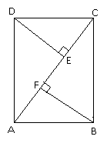

Panjang AB = 6 cm dan panjang AD = 8 cm. Panjang garis EF adalah ….

1. 2,8 cm
2. 3,3 cm
3. 3,6 cm
4. 4,8 cm

31. Perhatikan gambar !

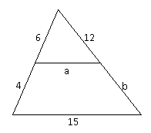

Nilai a dan b adalah ….

1. 10 dan 7
2. 9 dan 8
3. 10 dan 8
4. 5 dan 4

32. Perhatikan gambar lingkaran dengan pusat O!

• O

B

A

C

D

Jika besar AOD = 800, maka besar ∠ACB = ....

1. 800
2. 500
3. 400
4. 350

33. Perhatikan gambar lingkaran dengan pusat P dan Q!

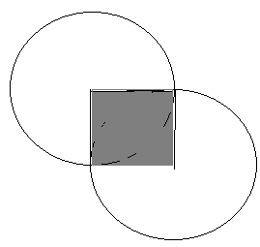

P

Q

Jika luas seluruhnya 320 cm2 , maka luas daerah yang diarsir adalah….

1. 28 cm2
2. 42 cm2
3. 56 cm2
4. 64 cm2

34. Sebuah prisma alasnya berbentuk belah ketupat, dengan panjang diagonal 6 cm dan 8 cm. Tinggi prisma 12 cm, luas permukaan prisma adalah ....

1. 168 cm2
2. 192 cm2
3. 240 cm2
4. 288 cm2

35. Diagram lingkaran berikut menunjukkan kegemaran 200 siswa dalam mengikuti kegiatan ekstrakurikuler di suatu sekolah. Banyak siswa yang gemar robotik adalah ….

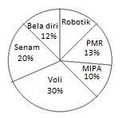

1. 10 orang
2. 15 orang
3. 25 orang
4. 30 orang

36. Perhatikan tabel nilai matematika kelas IX –A berikut !

Nilai 5 6 7 8 9 10

Frekuensi 9 10 12 6 2 1

Frekuensi

Mean dan median adalah ….

1. 6,63 dan 7
2. 6,50 dan 8
3. 6,38 dan 7
4. 6,25 dan 8

37. Perhatikan data pengunjung perpustakaan dalam 5 hari berupa gambar diagram batang sebagai berikut.

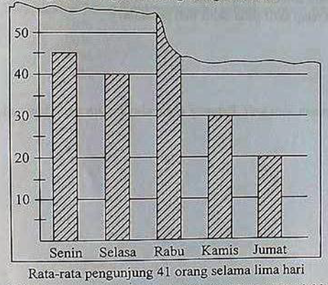

Banyak pengunjung pada hari Rabu adalah…

1. 55 orang
2. 60 orang
3. 65 orang
4. 70 orang

38. Empat orang siswa memiliki berat rata-rata 52 kg. Setelah Badru bergabung dengan kelompok tersebut, berat rata-ratanya menjadi 53 kg. Berat Badru adalah ….

1. 58 kg
2. 57 kg
3. 56 kg
4. 55 kg

39. Seseorang melempar sebuah dadu dan sebuah mata uang logam secara bersamaan. Banyak anggota titik sampel yang terjadi adalah ....

1. 3
2. 6
3. 12
4. 36

40. Dalam sebuah kotak terdapat 5 bola merah dan 8 bola hijau. Kemudian 1 bola merah diambil secara acak dan tidak dikembalikan. Peluang terambilnya 1 bola merah pada pengambilan kedua adalah ….

$\frac{1}{3}$

$\frac{5}{12}$

$\frac{1}{2}$

$\frac{5}{8}$